Basisschool De Zeester



Naam: Romi Knoester

Bedrijfsleider: Kim

Schoolbegeleider: Mevrouw van Hasselt

Stage periode: de week 26/30 juni 2017, gevolgd door de dinsdagen van 29 augustus tot 14 november 2017.

Inhoudsopgave

Voorwoord Blz. 3

Weekverslag Blz. 4

Handelingsverslag 1 Blz. 5

Handelingsverslag 2 Blz. 6

Handelingsverslag 3 Blz. 7

Handelingsverslag 4 Blz. 8

Handelingsverslag 5 Blz. 9

Handelingsverslag 6 Blz. 10

Maatopdracht 1 Blz. 11

Maatopdracht 2 Blz. 12

Maatopdracht 3 Blz. 13

Maatopdracht 4 Blz. 14

Maatopdracht 5 Blz. 15

Maatopdracht 6 Blz. 16

Maatopdracht 7 Blz. 17

Maatopdracht 8 Blz. 18

Nawoord Blz.19

Voorwoord

Ik ga bij me oude basisschool lopen en ik vind het zo leuk! Ik ben aan mijn stage gekomen door omdat het me oude basisschool is en al graag naar een basisschool wou lopen en dit de ideale school vond. De aantal dingen die ik graag wil leren is:

·         Hoe je met de kinderen moet omgaan als ze verdrietig zijn

·         Hoe je de orde kan en moet houden

·         Hoe de kinderen goed naar je luisteren

·         En wanneer je boos moet zijn en wanneer niet.

 Ik wil dat graag leren omdat ik denk dat ik dat later ook wil doen en het goed is om dat te weten! Ik hoop dat ik daar vee kan leren en ik ga veel observeren.

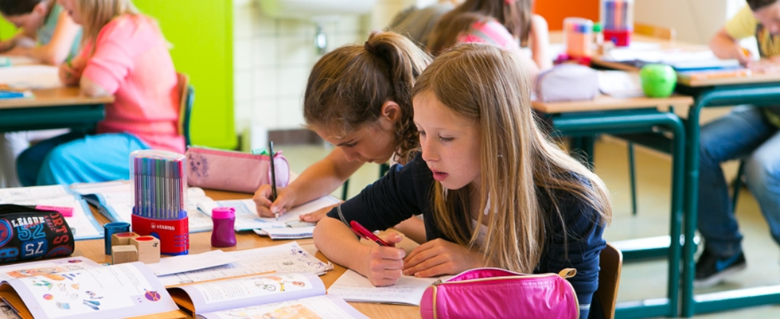

Weekverslag

Dag 1:

Half 9 kwamen de kinderen binnen en gaven me handje omdat ik voor de deur stond. Ze gingen ze gelijk voorstellen aan mij, toen ze eenmaal binnen kwamen had ik me voorgesteld en vertelt waarom en hoelang ik op de Zeester ben.

Daarna gingen ze een boekje lezen en daar ging ik ze mee helpen. Heel de dag gingen ze spelen omdat het ook voor hun het einde van de vakantie is. Dus ging ik heel de dag met de kinderen spelen en dat was heel leuk. De dag ging zo voorbij en ik was blij dat ik morgen weer daar naartoe mocht!

Dag 2:

De tweede dag was voor mij niet meer wennen. Ik kende de kinderen al best wel goed omdat ik de vorige dag heel de dag met de kinderen had gespeelt. Die dag was heet heel gezellig want er was iemand jarig dus alle kinderen gingen met een instrument muziek spelen voor de jarigen. We hebben die dag ook getekend dus heel tas lag voor tekeningen van de kinderen. Het was weer een super leuke dag.

Dag 3:

Deze dag kon ik niet veel met de kinderen spelen, dat kwam omdat groep 8 zijn musical ging geven 2 uur lang. Dat was wel voor de kleuters lang om te zitten maar het lukte wel. Maar na de musical gingen ze buitenspelen om even wat frisse lucht te nemen. Daarna mochten ze wat voor zich zelf doen en ging ik af en toe bij de kinderen kijken en helpen met dingen.

Dag 4:

Dag 4 was voor iedereen een chaotische dag want we hadden gelijk in de ochtend spelletjes dag 2 uurjtes lang. Dat is dat iedereen een spelletje moet meenemen en dan met groep 6 een spelletje gaat spelen en ik ging toen rond kijken of dat goed ging. Daarna moest ik helpen om de gingen en de speelhoeken schoon te maken want het was ook hun laatste week op school. Daarna toen de kinderen lekker aan het spelen was ging ik alle tekeningen van het raam halen en aan de kinderen geven want die mochten mee naar huis.

Handelingsverslag 1

**Spelletjes doen met de kinderen:**

Elke week ga ik met de kinderen spelletjes/opdrachten doen om te kijken hoe hun fijne motoriek en hoe slim, handig de kinderen zijn. De kinderen zijn in 3 groepen verdeeld: jongste kleuters, middelste kleuters en grootste kleuters. Zo kun je de kinderen onderscheiden in hun taakjes en spelletjes. Zo ga ik elke week om de beurt met verschillende groepen aan het werk. Het is leuk om te zien hoe andere kinderen het beter doen dan een ander en hoe kinderen die minder goed in zijn in tekenen maar wel heel goed zijn in spelletjes. Je kan ook goed zien wat het verschil is tussen de grootte kinderen en de wat kleinere kinderen. Zo moet je bij de oudste kleuters minder helpen maar wel duidelijk uitleggen wat ze moeten doen zodat ze gelijk goed aan de slag kunnen. Bij de middelste kleuters ga je helpen als ze wat vragen of als het echt niet lukt, en bij de kleinste kleuters moet je het goed en duidelijk uitleggen en helpen en voordoen zo kunnen ze het nadoen en zelf proberen. Er zijn ook kinderen met een achterstand bijvoorbeeld: taalachterstand, geen goeie fijne motoriek of geen goeie grove motoriek. Soms vind ik het doen moeilijk om aan die kinderen uit te leggen wat ze moeten doen, en als ze het proberen en lukt niet hoe ik dan moet uitleggen hoe ze het wel doen. Met de hulp van juf kim lukt dat wel goed! Ik vind het leuk om kinderen vooruit zien gaan.

Handelingsverslag 2

**Ruzie oplossen:**

Op deze leeftijd zie ik veel dat de kinderen op verschillende gebieden meningsverschil hebben en dat der af en toe ruzie komt en dat ze dat gelijk aan de juffrouwen vertellen. Zo moet ik of juf kim altijd kijken of het erg is of niet en hoe we het gaan oplossen. Ik vind dat soms wel moeilijk, want ik weet dan soms niet wat ik moet doen. Daarom observeer ik vaak juf kim zodat ik kan zien hoe zij de problemen oplost. Zo kan ik der een goed voorbeeld aannemen en zeg en doe ik best vaak hoe juf kim het doet. Ik zie als de kinderen stop hou op zeggen dat het daarna gelijk weer goed is, maar bij sommige kinderen blijven de boosheid heel erg zitten en gaat juf kim goed met hun praten of ze laten ze even met rust om af te koelen. Daarna gaat het vrij snel over.



Handelingsverslag 3

**In de kring:**

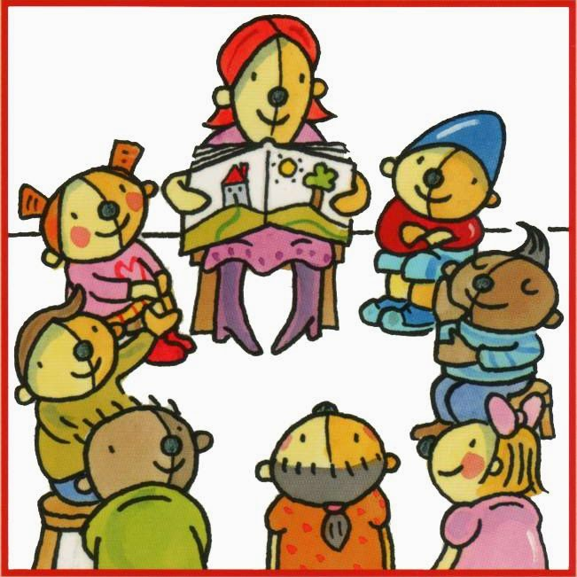Elke ochtend en middag gaan we in de kring en bespreken we wat we vorig dag hadden gedaan en wat ze in het weekend hebben gedaan en zingen liedjes en som leest juf kim nog een boekje. Als we beginnen met in de kring zitten dan gaat juf kim het hulpje kiezen en de luisteraar en die mogen naast ons zitten. Daarna gaat juf kim wat vertellen en daarna mogen de kinderen wat leuks vertellen wat ze hebben gedaan, ik vind dat leuk om te zien hoe kinderen het proberen uit te leggen wat ze hebben gedaan. Daarna mag iemand vertellen op het bord wat we vandaag allemaal gaan doen. Vervolgens mag iemand vertellen hoe het weer is en welke dag het is. Sommige kinderen kunnen dat beter dan andere en dat vind ik interessant om te zien. Daarna gaan we liedjes zingen en dan zingt iedereen mee en iedereen kan het goed omdat we het elke dag herhalen. Dit doen we bijna het zelfde in de middag. Als iemand jarig is gaan we ook in de kring en dan mag de jarige op de tafel staan en dan zingen we met ze alleen in de kring ook datis super gezellig met de kinderen!

Handelingsverslag 4

**Buitenspelen:**

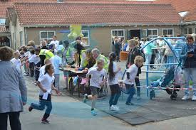Elke dag gaan de kleuters van de zeester 3 keer per dag buiten spelen en dat is om half 10, half 12 en om half 2. De kinderen spelen zo vaak buiten, omdat ze zo veel frisse licht krijgen en leren om ook buiten het lokaal met de kinderen van hun klas maar ook andere kinderen van andere klassen. Ook heeft de school fietsen, steppen, stringtouwen. Dat is voor de kinderen leuk om mee te spelen. Als mijn klas de enige is die buiten speelt dan hebben wij hulpjes, de hulpjes houden in dat ze de fietsen en steppen uit het hok mogen halen en mogen uitdelen aan de kinderen. Als we moet meerdere groepen buiten zijn doen we het hok niet open. Want er zijn dan te weinig fietsen en steppen voor iedereen. Dan mogen ze zelf spelen en dat gaat soms nog wel eens moeilijk. In de grootte pauze ( half 12) dan zijn er veel kinderen en komt er wel eens ruzie gelukkig staan we met veel leraar, leraressen op het plein, zodat we goed toezicht hebben op de kinderen.

Handelingsverslag 5

**Sterrenwerk:**

Eens in de zoveel weken heeft de zeester sterrenwerk: sterrenwerk houd in dat groep 1,2,3,4 gemengd in een klas zitten en in elke klas is een andere activiteit. Je mag zelf kiezen wat je wilt doen en dan ga je op dinsdag middag om half 1 naar de klas waar je activiteit is tot half 2. Je kan kiezen uit: koken, dansen, handballen, gymmen, yoga, kleien, schilderen. In de klas waar ik zit doen we kleien we zitten dan ongeveer met 13 kinderen van verschillende kinderen qua leeftijd en creativiteit. Ik heb al 2 keer meegeholpen met sterrenwerk . de eerste keer gingen een egel maken, we gingen eerst uitleggen wat je moest doen en hoe je het moest doen, ook hadden we een voorbeeld. Voor sommigen was het kneden wat moeilijk omdat het best hard klei was zeker voor de wat jongeren, dus we gingen de jongste wat helpen en ook gingen we helpen met het figuur er in te krijgen daarna mochten ze het helemaal zelf doen als ze daar klaar mee waren mochten de oudste nog een eekhoorn maken, dat ging heel goed bij ze!

Bij de 2 keer maakte de kinderen een pennen bakje, dat was nog moeilijker dan we dachten. Voor de kinderen was het net zoals de eerste keer moeilijk om het te kneden. Ook vonden ze het heel moeilijk om de vorm van hete bakje te maken, uiteindelijk als ze daar klaar mee waren gingen ze hem versieren met kralen.

Handelingsverslag 6

**Gymmen:**

In deze paar weken die ik met de kinderen heb doorgebracht heb ik 2 keer met hun gegymd. Het was super leuk om te zien welke kinderen goed kunnen gymmen en welke wat minderen. Toen de kinderen gingen gymmen kon je goed zien dat de jongste kleuters wat minder durfde en heel voorzichtig waren, ook dat ze nog niet zulke goeie grove motoriek hebben. Bi sommigen jongere kleuters kan je wel zien dat ze het prima aankunnen en dat vind ik grappig om te zien. Bij de oudste kunnen ze het net even wat makkelijker dan de jongeren. Dat is ook begrijpelijk, want ze hebben meer ervaring en ze zijn ouder. Maak ook bij de oudste kan je goed zien of die wel bal gevoel heeft of dat ze grove motoriek goed of slecht is. Daarom helpen juf kim en ik soms met het klimmen of iets anders wat ze moeilijk vinden. De leerlingen kunnen ook goed tegen ons zeggen als ze iets wel of niet durven als ze het niet durven porberen ze te helpen maar ook dat ze het zelf proberen en niet gelijk om hulp vragen.

Maatopdracht 1

En groep 1/2 a zitten 2 juffrouwen. Ze wisselen de dagen af, ze heten juf Monique met haar heb ik ook in mijn stage week gelopen en Juf Kim dat is mijn stagebegeleider van dit jaar op de zeester. Juf Monique loopt de dagen woensdag om de week, maandag, donderdag en juf Kim dinsdag woensdag om de week en vrijdag. Soms als iemand niet kan werken dan kunnen ze altijd bespreken om in te vallen en dat lijkt me heel handig als je met ze tweeën werkt.

**20 kinderen in de klas**

**11 meisjes**

**9 jongens**

**Oudste kleuters: 13**

**Middelste kleuters: 7**

De kleinste kleuters die zijn der deze maanden nog niet pas in 2018 komen er meer kinderen en zijn het er geen 20 kinderen maar komen er ongeveer 9 bij en heb je 29 kinderen.

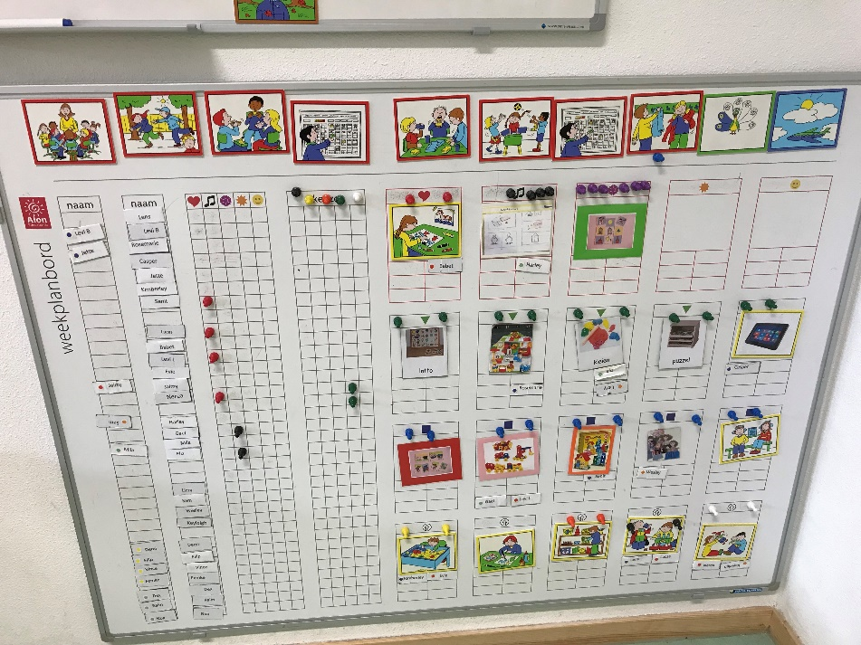In de loop van het jaar komen er steeds meer kinderen/ jongste kleuters naar de zeester. Je moet eer dan wel voor zorgen als je zoveel kinderen hebt dat je een goede dagindeling hebt. Zodat de kinderen weten wat ze moeten doen en zelf aan de slag kunnen en een goed ritme van de dagen weten en herkennen.

*De dag indeling van dinsdag zit der zo uit:*

*In de kring-buitenspelen-eten-taakje doen-eten-buitenspelen-taakje-buitenspelen-naar huis*

Maatopdracht 2

Grove motoriek verschil heel veel met het fijne motoriek, omdat het vanzelfsprekender gaat. En niet je best er voor hoeft te doen want het gaat vanzelf. Met grove motoriek doe je bijv. gym of voetbal, buitenspelen. Ik ga bij deze maatopdracht het hebben over het voetballen en fietsen. Beide van deze dingen gebeuren bij het buitenspelen.

**Voetballen:** voetballen doet bijna iedere jongen of meisje maar het mest jongens. Op de zeester hebben we een klein voetbal veldje waar iedereen mag voetballen in de pauze. We hebben een zachten bal zodat als die tegen iemand aan komt het zacht terecht komt. Iedere klas heeft dat, omdat je dan niet elke keer van iedereen lenen. Het spel gaat als volgt: je hebt twee goals qen 1 bal. Het maar niet uit met hoeveel personen je speelt maar je moe 2 teams hebben. Je moet proberen bij elkaar te scoren. Dit is voor alle leeftijden. En als je het heel leuk vind kan je het zelfs als hobby doen. Je leert hier je grove motoriek ( bal gevoel ). Ik ging in de pauze kijken hoe mijn leerlingen het spel uitvoeren. En dat gaat hartstikke goed en hebben er vooral heel veel plezier aan.

**Fietsen:** de zeester heeft een groot hok waar allemaal materialen plaat vinden zoals fietsen. Deze fietsen zijn voor klas 1,2,3. Wij maken bijna elke pauze gebruik van deze fietsen want het is leuk voor de kinderen om er mee te spelen en zo leren ze goed fietsen en zo leren ze hun grove motoriek. Kinderen bij mij in de klas willen altijd heel graag fietsen. Er zijn oom 2 persoons fietsen, zo kan je met zijn tweeen fietsen. Het fietsen is goed omdat ze later het nodig hebben om ergens naar toe te gaan. De oudste keuters kunnen dat al heel goed en de jongste kleuters ook maar gaan minder hard. Sommige vinden het leuk te fietsen en andere doen andere dingen zoals, klimmen voetballen of tikkertje

Maatopdracht 3

In mijn klas konden we weinig doen aan de grove motoriek. Want de kinderen gymmen elke woensdag. Ik kan wel altijd bij buitenspelen zien wie de grove beter en bij wie het wat minder is zoals bij het voetbal of een spelletje spelen. Ik heb in deze stage periode 2 keer gegymd met de kinderen. Ze hadden bij het gymmen parkoers gedaan. Zo kon ik goed observeren hoe de kinderen het doen. De parkoers bestonden buit, pitte zakjes gooien in een mand, klimmen op een muur en van de glijbaan, en balanceren

**Groep 1 oudste kleuters:**

**Pitte zakjes:**  het onderdeel pitte zakjes was makkelijk voor groep 1. Acht van de 10 pitte zakjes gingen er in. Later hadden we het moeilijker gemaakt en hadden we hem veder gezet zodat ze beter moeten mikken. Dat ging wel minder goed, maar ze voerde hem goed uit!

**Klimmen:**  het klimmen waren zelfs voor de oudste kleuters nog spannend. Sommige durfde niet helemaal naar boven en moesten we ze helpen. In het begin hielde we nog hun hand vast maar later moesten ze het ook zelf proberen en gaven ze aan als het echt niet lukte.

**Balanceren:** bij het balanceren moesten ze eerst door en net en toen op een trap die horizontaal lag. Moesten ze daarop staat en balanceren maar met vasthouden aan de zijkanten. Dat ging heel goed en dat lukte iedereen dat vond ik leuk om te zien dat iedereen dat kon.

**Groep 2 jongste kleuters:**

**Pitte zakjes:**  bij de jongste ging het toch even wat anders, ze vonden het moeilijk om te richten. En het was niet genoeg uitgedaagd en vonden het niet zo leuk. Heel veel gingen mis maar bij sommige zag je goed wie het wel wat beter kan.

**Klimmen:** het klimmen vonden de kinderen super leuk vooral omdat er ook een glijbaan was. Het klimmen durfde niet iedereen. Dus moesten we even een hand vasthouden. Bij de kleintjes moest je er wel de hele tijd bij staan omdat ze je wel meestal nodig hebben. De kinderen vonden het heel leuk dat ze mochten klimmen.

**Balanceren:**  het balanceren ging heel goed want de kinderen konden zich makkelijk vasthouden en ze vonden het ok nog leuk. Dus dat was een geslaagd onderdeel!

Maatopdracht 4

Bij de fijne motoriek heb je heel veel soorten spelletjes om je fijne motoriek te verbeteren. Zoals kralen rijgen, verven, knutselen, krijten, kleien, blokken bouwen, zandbak, watertafel, hamertje tik al deze materialen hebben met de fijne motoriek te maken. Ik ga 2 van deze materialen die ik heb genoemd er over uitleggen hoe het werkt en waarom het goed is voor de kinderen om dat te doen als taakje.

**Kleien:** kleien is leuk en leerzaam voor de kinderen. Ze leren dingen te maken en ontwerpen. Ze mogen hun fantasie gebruiken en maken wat ze willen. Kleien word niet gezien als een taakje maar als je met je taakje klaar bent mag je gaan kleien. Ook bij het sterren werk bij de zeester word gekleid. Dat word gedaan om de ontwikkeling van de kinderen te laten stijgen.

Ik ging twee kinderen observeren die gingen kleien. Ik zag vooral dat ze met de materialen van het kleien goed gebruik maakte zodat ze er vormpjes va kunnen maken. Of net als of doen dat ze aan het koken zijn. Ze vinden het helemaal leuk om te doen en het is goed voor hun motoriek.

**Knutselen:** knutselen word veel gedaan door de kinderen, want het is bijna iedere dinsdag een taakje dat je moet doen. Bij knutselen leren ze veel dingen. Zoals hoe je moet knippen, het vasthouden van een schaar en hoe je de goede vorm moet knippen. Voor de jongste kleuters is dat nog heel moeilijk en bij de oudste kleuters kunnen al goed knippen nog niet helemaal op de lijntjes maar komt wel in de buurt. Ook leren ze lijmen en vouwen. Door zoveel mogelijk te knutselen leren ze steeds beter en beter te doen.

Maatopdracht 5

Ik heb me 4 jongste kleuters de opdracht hamertje tik gedaan.

Het gaat als volgt: je hebt een plank, hamer, spijkers en figuurtjes. Je moet zorgen dat ze weten hoe het werkt, nu was dat makkelijk omdat ze al wisten hoe het moest. De opdracht was om iets te maken wat jij graag wou dat kon dus van alles zijn zoals, huis auto, bloem, ster. Ze gingen aan mij vertellen wat ze hadden gemaakt. Daar kwamen fantasierijke dingen uit en dat waren, landschappen, maan en sterren, brandweerwagen. Op deze leeftijd is het belangrijk om zulke opdrachten zoals dit vaak te doen. Zodat de fijne motoriek van de kinderen omhoog gaat en dan word het steeds beter. Ook leren ze zo beter met de materialen te werken. Daarom heb ik hamertje tik met de jongste kleuters gedaan omdat de oudste dit al wat makkelijker vinden want ze hebben dit al vaker gedaan dan de jongste kleuters.

Ik had bij deze opdracht 2 hele jonge kinderen en 2 kinderen die binnenkort naar de middelste kleuter tafel mag. Bij de wat kleinere is het toch wat lastiger om 20 min hamertje tik te doen. Want de aller jongste kunnen moeilijk hun concentratie vasthouden en moeilijk hun fantasie gebruiken. En de bij de wat oudere kunnen ze goed vertellen wat ze hebben gemaakt en klopt het ook. En kunnen goed lang werken. Ik vind dat interessant om te zien hoe kinderen beter aan de slag kunnen dan andere en ij wie de fijne motoriek wat beter is dan de ander.

Maatopdracht 6

Troosten is een belangrijk ding voor juffrouw zijn. Kinderen op deze leeftijd hebben veel meningsverschillen of zijn verdrietig of hebben ruzie. Je moet dan moet de juiste manier handelen. Zo heb je een paar manieren om te handelen en dat zijn:

* Er over praten
* Hem de goede aandacht geven zoals knuffelen, helpen
* Als die heel erg van stuur is eerst even laten en dan praten ( negeren)

**Het kind negeren:**

Bij sommige kinderen is het even goed om niet op hun reactie te reageren. Soms dan willen ze juist dat je er o reageert als ze boos zijn en dan is het goed om ze even te laten. Bij andere zijn ze zo verslag of boos dat ze niet willen praten en ze dus even moeten laten afkoelen. Zodat het kind tot rust kan komen en daarna rustig tegen hem/haar kan praten zonder dat hij/zei heel erg gaat huilen of heel boos gaat doen.

voorbeeld: wij hebben jongentje met gedrag problemen en hij kan als hij ze zin niet krijgt heel boos worden en dan blokkeert hij hellemaal. Dan is het goed om hem dan even te negeren en hem te laten tot hij weer normaal kan doen

**Er over praten:**

Als je in een andere situatie zit is het goed om er over te gaan praten. Als het kind der voor open staat om er over te praten dan ga je praten met het kind zodat hij zijn hart kan luchten bij je en zich dan weer prettig voelt en gaat uitpraten of troosten als die pijn heeft.

Voorbeeld: er zijn drie meiden die spelen altijd met elkaar maar der woord altijd 1 buitengesloten. Er komt dan altijd die gene die word buitengesloten naar ons toe dat ze niet mee mag spelen. Dus dan komen ze met ze drieen naar de juf toe en gaan ze het uitpraten.

**Aandacht geven:**

Als een kind is gevallen of pijn heeft moet je hem veel aandacht geven en hem helpen. Zoals als die buiten is gevallen met hem naar binnen gaan en kijken wat hij/zei heeft en hem helpen en zorgen dat hij geen pijn meer heeft ook als iemand heel verdrietig is moet je hij/zei goed troosten en vragen wat der aan de hand is om hun verdriet te verminderen daarom is aandacht voor een kind heel goed!

Maatopdracht 7

de orde houden is belangrijk bij kleine kinderen, omdat als je dat niet hebt gaan de kinderen hun gang en gaan ze niet meer naar je luisteren. Daarom moet je altijd duidelijk zijn.

3 belangrijke dingen hoe je de orde goed kan houden is: duidelijkheid, soms streng, symbolen

**Duidelijkheid:** als de kinderen geen duidelijk hebben dan weten ze meestal ook niet wat ze moeten doen als hu hun taakjes moeten doen en dan ontstaat er onrust. Je moet geen onrust hebben in der groep omdat je zo je zelf er niet mee help en zeker je leerlingen ook iet. De kinderen moeten weten wat ze gaan doen die dag en wat ze met hun taakjes moeten uitvoeren. Daarom hebben we ook elke ochtend de kring zodat de juf gaat vertellen wat ze deze dg gaan doen. Ook moet je duidelijk zijn als er ruzie is, omdat

**Streng:** als de kinderen niet luisteren of niet willen luisteren moet je soms streng zijn want anders gaan ze het normaal vinden. Net zoals een van de kinderen ruzie heeft met iemand moet je luisteren naar de kinderen maar als ze alleen maar boos zijn en elkaar pijn doen moet je streng zijn zodat ze zich gedragen. Soms is streng goed want zo weten kinderen dat je niks stouts mag doen.

**Symbolen:** er zijn ook dingen die je kan uitbeelden om te zorgen dat ze ergens mee stoppen of stil moeten zijn zoals je wijsvinger tegen je mond en dat betekend stik zijn. Of je hele hand naar voren en zeggen stop hou op en dan betekend dat je moet stoppen en je hebt als ze hun taakjes aan het doen zijn en de juf zegt dat je je handen op je rug moet doen en dat betekend dat je moet stoppen waar je mee bezig bent.

Maatopdracht 8

Het floracollege heeft sinds vorig jaar wat nieuws bedacht om onze stages en opdrachten te laten zien en te presenteren. Dat doen we met onze zelf gemaakte website die we zelf hebben ontworpen en zelf onze opdrachten en fotos op onze site hebben gezet. Mijn stage begeleider heeft mijn website gezien en ze gaf dit als reactie:

**Juf kim:**

Je hebt een hele mooie website, knap dat je het zelf zo heb ontworpen! Het is heel handig om te zien wat je hiervoor heb gedaan. En kan goed zien hoe netjes werkt. Het ziet er goed uit, het stage verslag van de zeester ziet er ook keurig uit en is duidelijk te zien op je site. Ik ga vaker op je site kijken om te kijken hoe je het op je volgende stage gaat doen. Ben er heel benieuwd naar. Goed gedaan!

Ze was heel te vrede over mijn site. Ze vond he vooral heel duidelijk heeft ze tegen mij gezegd. En dat is ook de bedoeling van deze site ontwerpen en dat je zelf digitaal mijn site kan opzoeken, vind het zelf ook heel handig want zo kan ik alles terug kijken!=

Nawoord

Bij deze stage weet ik zeker dat ik iets met zorg en welzijn wil doen! Heb het heel erg naar me zin gehad en alles met plezier gedaan. Ik heb alles geleerd wat ik wou leren. Ik weet nu hoe je goed de orde kan houden en als ze verdrietig hoe ik dat moet aanpakken. Dat heb ik geleerd om goed naar Juf Kim te kijken en observeren. Juf Kim was een super leuke collega om mee te werken.

Ik heb geleerd op mijn stage: hoe je een activiteit kan uitleggen aan de kinderen, de activiteiten uitvoeren met de kinderen en als kinderen huilen hoe je ze kan troosten en dat was best wel moeilijk maar door kim goed te observeren heb ik geleerd hoe het moet.

Ik heb super leuke en lieve collega’s en kinderen, door hun heb ik veel geleerd over het vak. Ik heb alles geleerd wat ik wou leren dus ben heel erg tevreden over deze stage en zou het zo over willen doen